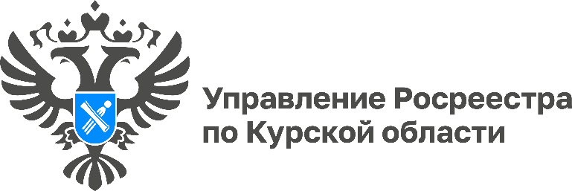
«Правомобиль» в действии: Курский Росреестр консультирует жителей Советского района

Проект «Правомобиль» продолжает успешно помогать жителям Курской области получать бесплатную юридическую помощь.

24 апреля сотрудники Курского Росреестра посетили Советский район Курской области в рамках проекта «Правомобиль».

В ходе консультаций жители получили не только полезную информацию, но и практическую помощь в решении своих вопросов в области учетно-регистрационной деятельности. Они узнали о том, как выделить земельную долю, провести межевание и согласовать границы, зарегистрировать право собственности на земельный участок и жилой дом, а также запросить сведения из государственного фонда данных.

В рамках консультаций была оказана помощь многодетной семье. Наша цель - облегчить процесс учета и регистрации для многодетных семей, помочь им разобраться в сложностях и предоставить необходимую информацию и ресурсы.

Каждая жизненная ситуация была рассмотрена индивидуально, с проведением анализа представленных на консультацию документов.

Мы гордимся тем, что участие в проекте помогает жителям получить не только информацию, но и реальную помощь в важных вопросах их жизни.

Необходимо отметить, что наряду со специалистами Курского Росреестра консультантами проекта являются представители иных органов государственной власти, профессиональные юристы и адвокаты. Это позволяет гражданам получить квалифицированную юридическую помощь по различным отраслям права в одном месте и единовременно.

«Это важный проект, который способствует повышению уровня правовой грамотности населения и облегчает доступ к необходимой информации в сфере учетно-регистрационной деятельности», - подчеркнула заместитель руководителя Управления Росреестра по Курской области Анна Стрекалова.

